Роды являются абсолютно естественным физиологическим актом и обычно не требуют дополнительного врачебного вмешательства, исключая лишь помощь акушерки. Но в ряде случаев, особенно если течение беременности было осложнено различными заболеваниями или имеется показание для операции кесарева сечения, обезболивание просто необходимо. Болезненные ощущения у женщин возникают во время схваток, когда длится первый этап родов, раскрывается шейка матки. Связаны они с сильным напряжением и сокращением маточной мускулатуры. В зависимости от величины болевого порога женщины, а также от индивидуальных психических реакций, могут быть как едва заметными, так и непереносимыми.

**Причины родовых болей**



По многолетним наблюдениям врачей и данным физиологов, многие женщины почти не испытывают боли во время схваток и потуг, ведут себя довольно активно или могут даже спать. Это нельзя назвать феноменом, так как источник родовых болей базируется в коре головного мозга и часто активируется страхом или уверенностью, что боль должна прийти.

На самом деле, при устранении психологических факторов, будущие матери испытывают лишь тянущие ощущения в районе поясницы, где находится нервный узел. В нем иннервированы все ответственные за женские внутренние органы окончания. Также появляются неприятные легкие боли внизу живота в те моменты, когда происходит схватка. Причины того, что более семидесяти процентов женщин испытывают сильные боли во время схваток, кроются в строении женского тела, малоподвижном образе жизни и предрассудках.

Ученые, изучавшие быт малочисленных народностей Амазонки и Крайнего Севера, где признаки цивилизации практически не заметны, были поражены тем, с какой легкостью туземки рожают детей. Они физически работают, довольно тяжело, до самого наступления схваток, затем уединяются на некоторое время и возвращаются с ребенком на руках. Никаких признаков мучений на их лицах не заметно. Происходит это, по мнению исследователей, по причине физической активности и отсутствия психологического воздействия на девочек.

В культурах таких народов процесс беременности и рождения ребенка воспринимается как само собой разумеющийся акт, которому не придается особого значения. И каждая девочка с детства знает, что точно так же, как окружающие ее мать, тетки и сестры, забеременеет и родит малыша. Конечно, в случае возникших осложнений, женщина чаще всего погибает, но в тех культурах смерть – абсолютно естественное явление, которому не придается особого значения.

В цивилизованных странах девочкам с детства внушается, на подсознательном уровне, с экрана телевизора и со страниц книг, что беременность и роды таят в себе немало опасностей и процесс рождения ребенка сопровождается огромными муками. К этому добавляется малоподвижный образ жизни большинства женщин, переедание и хронические заболевания. Все эти факторы в совокупности и создают предпосылки для болезненных родов.

**Обезболивание без медикаментов**



Итак, если у женщины все в порядке со здоровьем и нет никаких осложнений в процессе родовой деятельности, то можно попробовать избежать болезненных ощущений при помощи различных физиологических методов: массажа, водных процедур, гимнастики и специального дыхания.  
Все процессы в организме взаимосвязаны: если женщина боится, то возникает спазм мускулатуры, провоцирующий возникновение кислородной недостаточности в кровеносных сосудах и острую боль. Напряжение лицевых мышц вызывает ответный спазм маточных и задержку раскрытия шейки матки. Исходя из этих данных, при возникновении схваток нужно расслабиться и успокоиться, чувствуя, что боль уходит с каждой минутой.

Конечно, сразу освоить такую технику нелегко, поэтому во время беременности надо обязательно посещать специальные курсы для будущих матерей, на которых обучают правильной тактике дыхания на разных этапах родов, показывают основные техники расслабления и упражнения для облегчения боли. Такие курсы можно и нужно посещать с партнером, так как многие упражнения построены на совместной работе.

Для физических упражнений не нужны никакие специальные приспособления, надо просто прислушиваться к себе и чаще менять позы, так как двигательная активность облегчает течение родов и уменьшает боли. Если врачом не назначен постельный режим, нужно больше ходить, лежать желательно только на боку. Сидеть нежелательно, так как при этом создается давление на промежность.

Очень многим женщинам помогают водные процедуры, но их можно проводить, только если не отошли воды, так как очень велик риск занести инфекцию. Теплая ванна с гидромассажем отлично снимает напряжение и помогает расслабиться, но при процедуре обязательно должен присутствовать либо партнер, либо кто-нибудь из медицинского персонала. Можно пользоваться и душевой кабиной, направляя струи воды на спину и низ живота. Вода должна быть температурой около тридцати шести градусов, чтобы не вызвать кровотечения.  
Ароматерапия, самогипноз и другие техники, включая массаж, также достаточно эффективны для снятия сильных болевых ощущений. При желании, можно прибегнуть к самым разным техникам, чтобы минимизировать боль, но перед их применением обязательно надо поговорить с врачом, ведущим роды.

**Медикаментозное обезболивание**



Для медикаментозного обезболивания в процессе родов применяют методы анальгезии и анестезии. Различаются они тем, что при анальгезии используют препараты, уменьшающие болевые ощущения лишь частично, а при анестезии проводится полное обезболивание пациентки, зачастую с отключением двигательных функций и сознания.

Аналгезия проводится как во время схваток, так и в процессе родов, а анестезия чаще всего используется при операции кесарева сечения, то есть, во время родов. Отдельное место в этой классификации занимает эпидуральная анестезия – она применяется как для снятия болей во время схваток, так и для анестезии при родах или во время операции.

**Минусы и плюсы медикаментозного обезболивания**



Во время введения любого лекарства, в том числе и анальгетика, всегда существует риск проникновения его через плацентарный барьер и причинения вреда ребенку. В настоящее время почти все разрешенные для применения в процессе родовой деятельности препараты не опасны для младенцев, но могут вызвать незначительные отклонения в дыхательной системе и снижение общей оценки по шкале Апгар.

Часто при возникновении очень сильных болезненных ощущений во время схваток, врачи применяют наркотические анальгетики. Они не только действуют подобно спазмолитикам, снимая спазм мускулатуры шейки матки, но и на уровне мозговых рецепторов стимулируют схватки и значительно ослабляют боль. Вводятся эти препараты внутримышечно или внутривенно, многие женщины уже через пятнадцать минут отмечают снижение болезненности при схватках, появление легкой сонливости и умиротворения.

Однако, наркотические анальгетики проникают в полном объеме в кровь плода, провоцируя угнетение дыхательных функций и общее вялое состояние малыша. Проблема возникает еще от того, что препарат выводится из организма младенца в семь раз медленнее, чем у взрослого человека и поэтому сразу после рождения таким детям может понадобиться помощь реаниматолога. Зная о таких проблемах, врачи могут ввести в пупочную вену ребенка препарат-антагонист, чтобы ускорить выведение наркотика.

В случае слишком высокой тревожности и большого мышечного напряжения женщины, ей могут быть назначены легкие транквилизаторы, которые не обезболивают, а снимают напряжение. Инъекция такого лекарства обычно положительно действует на эмоционально лабильных, склонных к истерии женщин и оказывает легкий седативный эффект. Ребенку транквилизаторы могут навредить, вызвав аллергические реакции и депрессивные состояния. Тяжесть побочных действий зависит от величины дозы лекарства.

При родах врач может сделать инъекцию в область промежности, чтобы предотвратить резкую боль при ее растяжении или надрыве. Это делается в основном препаратом лидокаин или подобным ему. Он не вызывает побочных явлений и не вредит малышу, но и использоваться как эффективное обезболивающее тоже не может.

Конечно, при очень сильных, непереносимых болях или долгих родах роженица вправе попросить сделать ей инъекцию наркотического препарата, но будущая мать должна помнить, что вред от препарата для малыша может быть непоправимым. Поэтому перед родами надо сделать все, что необходимо для обеспечения нормального развития родового процесса, попробовать все техники расслабления и дыхания, снимающие боль. Ведь восстановление нормального состояния ребенка после осложнения при применении наркотических анальгетиков может быть достаточно длительным и трудным.

**Эпидуральная анестезия**

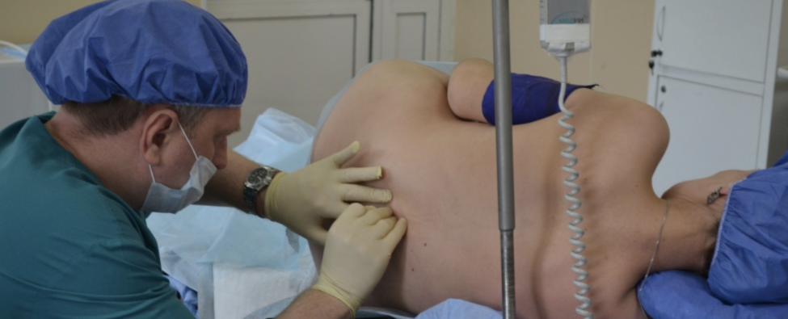

**Преимущества**

Эпидуральная анестезия абсолютно безопасна для ребенка, при ее применении полностью обезболивается и снимается чувствительность, поэтому ее часто используют в процессе операции кесарева сечения. Пациентка при этом остается в сознании, но абсолютно ничего не чувствует, однако при введении небольших доз анестетиков некоторые женщины ощущают сокращения матки.

Проводится процедура эпидуральной анестезии под местным обезболиванием области поясницы, затем врач тонкой длинной иглой вводит в позвоночник, точнее в его эпидуральное пространство, катетер, через который при необходимости вводится доза анестетика. После процедуры надо полежать пятнадцать минут, как раз за это время лекарство начнет действовать. Катетер не извлекается, пока не окончатся роды, обычно пациенткам вставать с кровати, лежать не рекомендуют, но существует и мобильная разновидность эпидуральной анестезии.

По отзывам пациенток, перенесших роды с такой разновидностью анестезии, боли практически не ощущаются, особенно если своевременно введена дополнительная доза лекарства. Однако и для этой процедуры есть строгие противопоказания:

* Различные неврологические заболевания;
* плацентарное кровотечение или любого другого генеза;
* применение антикоагулянтов или нарушение свертываемости крови.

И наконец, отказ от подобной процедуры тоже является категорическим противопоказанием.

**Побочные действия**

Обычно женщина, размышляющая о побочных действиях такого рода обезболивания, думает о параличе нижних конечностей, повреждении спинного нерва или остановка дыхания. Однако эти осложнения являются, скорее, исключениями. Основную опасность представляют отдаленные последствия: головные боли, сильные боли в спине, которые могут длиться месяцами. Лекарственная терапия подобных болей обычно не дает результатов и они проходят только с течением времени.  
Во время действия лекарства пациентка может испытывать озноб, дрожь, снижение артериального давления и нарушение дыхания. Обо всех симптомах обязательно надо рассказать врачу, чтобы при необходимости он назначил симптоматическое лечение. Затруднение дыхания возникает в процессе эпидуральной анестезии достаточно часто. Это следствие слишком большой дозы введенного препарата и требует применения кислородной маски.

По последним данным врачебных исследований, применение эпидуральной анестезии почти в половине случаев приводило к различным затруднениям в процессе родов. Так как роженица не может контролировать процесс родов и не понимает, когда надо тужиться. Это в сороках процентов случаев приводило к затяжным родам, наложению щипцов на головку младенца и черепно-мозговым травмам ребенка. Большая вероятность разрывов промежности и влагалища при таких родах тоже не добавляет плюсов такому обезболиванию.

С такой реакцией организма на эпидуральную анестезию сталкивается примерно сорок пять процентов женщин, подвергшихся ей. Это достаточно много и прежде чем согласиться на такую процедуру, надо все хорошо взвесить и обдумать.

**Общая анестезия**

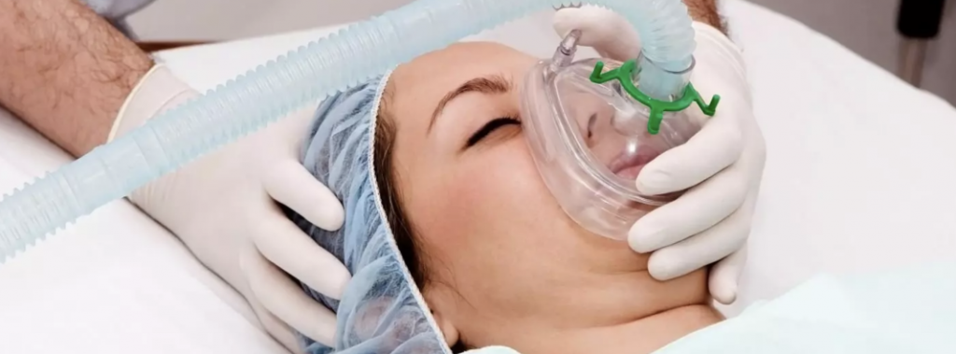

Такого рода анестезия обычно проводится только в случае операционного вмешательства, пациентка при этом находится под наркозом, без сознания и ничего не чувствует. Во время операции еда или жидкость из желудка роженицы может попасть в легкие, поэтому во время родов будущей матери не рекомендуется ничего есть или пить. Можно лишь полоскать рот в случае сильной жажды. Если же врачи не знают, употребляла ли пациентка пищу, то во время кесарева сечения ей в трахею введут специальную трубку для предохранения легких. Общая анестезия обычно не влияет на состояние ребенка, так как препараты вводятся уже непосредственно в операционной и времени обычно проходит очень немного.

Каковы бы не были причины, по которым женщина прибегает к применению обезболивания во время родов, она непременно должна быть проинформирована обо всех возможных осложнениях и побочных действиях вводимых препаратов и их влиянии на организм ребенка. Недопустимо применять любой вид анестезии без согласия пациентки, если она находится в сознании. Исключение составляют экстренные ситуации, угрожающие жизни матери.